Итоговый тест за курс физики 7 класса.
Часть 1

- Какие из указанных свойств принадлежат газам.
- Имеют собственную форму
- Сохраняют объем.
- Не имеют собственной формы и постоянного объема.
- Сохраняют форму и объем.

- Как взаимодействуют между собой молекулы вещества?
- Притягиваются.
- Отталкиваются.
- Не взаимодействуют.
- Притягиваются и отталкиваются.

- Велосипедист за 20 мин проехал 6 км. С какой скоростью двигался велосипедист?
- 30 м/с.
- 5 м/с.
- 0,5 м/с.
- 0,3 м/с.

- Велосипедист за 10 мин проехал 2400 м, затем в течение 1 мин спускался под уклон 900 м и после этого проехал еще 1200 м за 4 мин. Вычислите среднюю скорость велосипедиста.
- 5 м/с. | - 18 м/с. | - 15 м/с. | - 48 м/с.

- На рисунке представлен график зависимости пути равномерного движения тела от времени. Определите скорость движения тела.
- 4 м/с.
- 2 м/с.
- 0,4 м/с.
- 16 м/с.
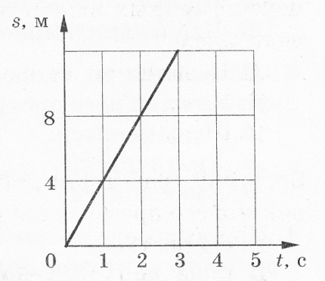

- В баке вместимостью 0.2 м³ содержится нефть массой 160 кг. Какова плотность нефти?
- 32 кг/м³ | - 800 кг/м³ | - 200 кг/м³ | - 320 кг/м³

- Емкость бензобака автомобиля 30 л. Определите массу бензина, входящего в бензобак.
- 21, 3 кг. | - 42,6 кг. | - 18,6 кг. | - 21 300 кг

- Латунный шар имеет массу 850 г при объеме 140 см³ . сплошной шар или полый? Плотность латуни 8500 кг/м³.
- Сплошной.
- Полый, объем полости 40 см³.
- Полый, объем полости 20 см³.
- Нет правильного ответа

- Чему примерно равна сила тяжести, действующая на мяч массой 0,5 кг?
- 5 Н. | - 0,5 Н. | - 50 Н. | - 0, 05 Н.

- Сила тяги стартующей вертикально вверх ракеты равна 400 кН, а сила тяжести, действующая на ракету, - 100 кН. Определите равнодействующую этих сил.
- 400 кН. | - 500 кН. | - 300 кН. | - 200 кН.

- Ящик весом 960 Н оказывает на опору давление 5 кПа. Какую площадь опоры имеет ящик?
- 0,192 м². | - 19,2 м². | - 1,92 м². | - 192 м².

- Определите высоту водонапорной башни, если у основания башни давление равно 40 кПа.
- 5 м. | - 40 м. | - 4 м. | - 50 м.

- Два шарика, свинцовый и железный, равной массы подвешены к коромыслу весов. Нарушится ли равновесие весов, если шарики опустить в воду?
- Равновесие не нарушится.
- Перетянет железный шарик.
- Перетянет свинцовый шарик.
- Нет правильного ответа.

- На какую высоту надо поднять гирю весом 100 Н, чтобы совершить работу 200 Дж?
- 2 м. | - 20 м. | - 200 м. | 0,5 м.

- На рычаг действует сила 3Н. Чему равен момент этой силы, если плечо силы 15 см?
- 45 Нм. | - 0,45 Нм. | - 5 Нм. | - 0,2 Нм.
Часть 2

- Установите соответствие между физическими величинами и формулами, по которым их можно рассчитать .К каждой позиции из первого столбца подберите соответствующую позицию из второго и запишите в таблицу выбранные цифры под соответствующими буквами.
ФИЗИЧЕСКИЕ ВЕЛИЧИНЫ:
А) механическая работа
Б) давление твёрдого тела
В) сила тяжести
ФОРМУЛЫ:
- mg 2) m\V 3) F\S 4) S\t 5) FS
А | Б | В

Решите задачу .Выпишите только полученный вами ответ в указанных единицах измерения.
- Пароход, войдя в гавань выгрузил часть груза , при этом его осадка уменьшилась на 60 см. Сколько тонн груза оставил пароход в гавани, если площадь сечения его на уровне ватерлинии равна 5400 м²?

Ответ: Н

Часть 3
Для задания 18 необходимо записать полное решение, включающее запись краткого условия ,запись формул , применение которых необходимо и достаточно для решения задачи, а также математические преобразования и расчёты ,приводящие к числовому ответу.

- Груз подняли с помощью наклонной плоскости. При этом полезная работа была равна 800 Дж, а полная работа – 1000 Дж. Определите КПД наклонной плоскости.
- 0,8%. | - 125%. | - 80%. | - 1,25%.

